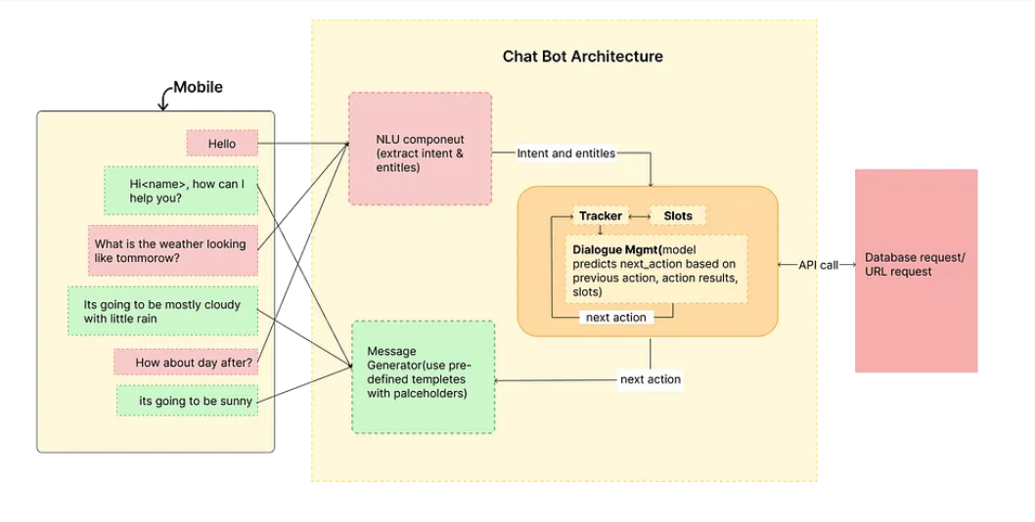
Chatbot architecture โดยหลักๆ แล้ว ประกอบด้วย 5 ส่วน:
- User Interface: ส่วนนี้ใช้ในการปฏิสัมพันธ์กันระหว่างผู้ใช้งานกับ chatbot ซึ่งอาจเป็น Web หรือ Mobile หรือ voice-base อินเตอร์เฟซ
- Natural Language Understanding (NLU): ส่วนนี้มีหน้าที่ในการประมวลผล input ที่ได้มาแล้วสกัดออกเป็น intend กับ entity โดยอาจมีการใช้งาน machine learning เทคนิคในการปรับปรุงความแม่นยำ และจัดการกับโครงสร้างที่ซับซ้อนได้
- Dialog Management: ส่วนนี้ใช้ในการจัดการ flow ของการสนทนา และ context เพื่อให้แน่ใจได้ว่า chatbot มีคงการสนทนาที่มีความเป็น coherent และ meaningful กับผู้ใช้งาน
- Natural Language Generation (NLG): ส่วนนี้ช่วยในการสร้างการตอบสนองแบบ human-like ตามความเข้าใจของ chatbot โดยที่จะนำ output จาก dialog management และแปลงเป็นการตอบสนองแบบ natural language.
- Custom Integrations: ส่วนนี้ช่วยให้ chatbot สามารถเชื่อมต่อกับระบบภายนอก หรือ API เพื่อรับข้อมูล และทำการ action ได้

